**EU_04 - Consulta Aluno**

**Ator:** Aluno, Professor

**Ação** - Informar nome ou matrícula de aluno para ser pesquisado.

**Funcionalidade** - São apresentados os campos nome, matrícula. A aplicação exibe a página do aluno com a proposta.

**Restrições**

- Aluno deve está logado.

**Protótipo**

**Busca Perfil Aluno**

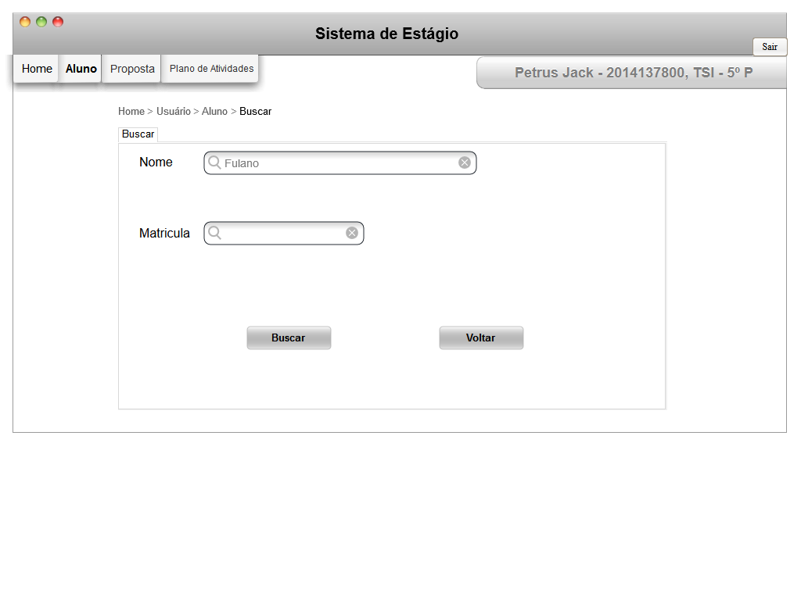

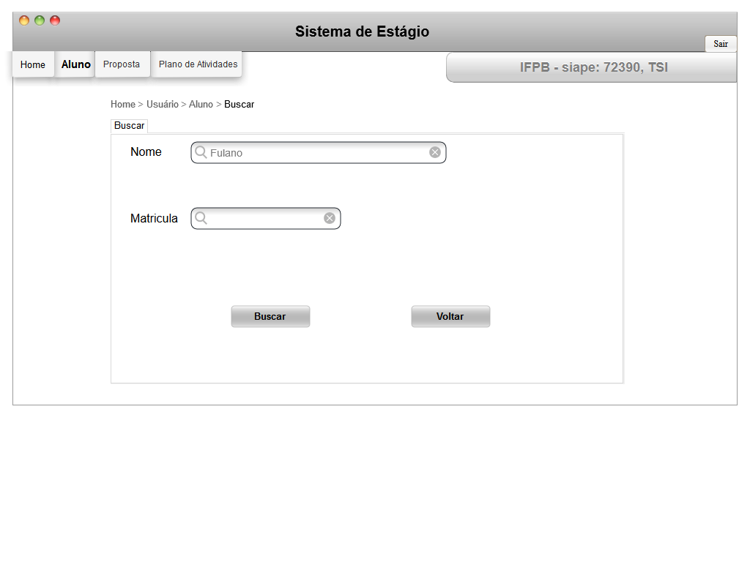

Aluno encontrado Perfil Aluno

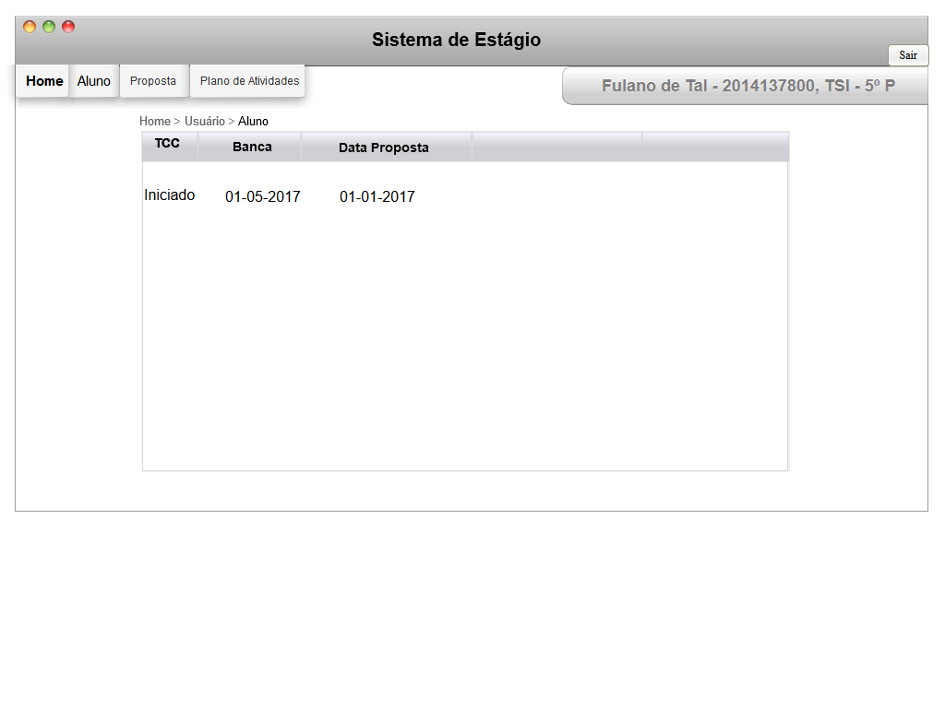

Aluno Encontrado Perfil Admin

